Cosy Classic Chic
Podlehněte barvám podzimu s novou kolekcí dekorativní kosmetiky ALCINA
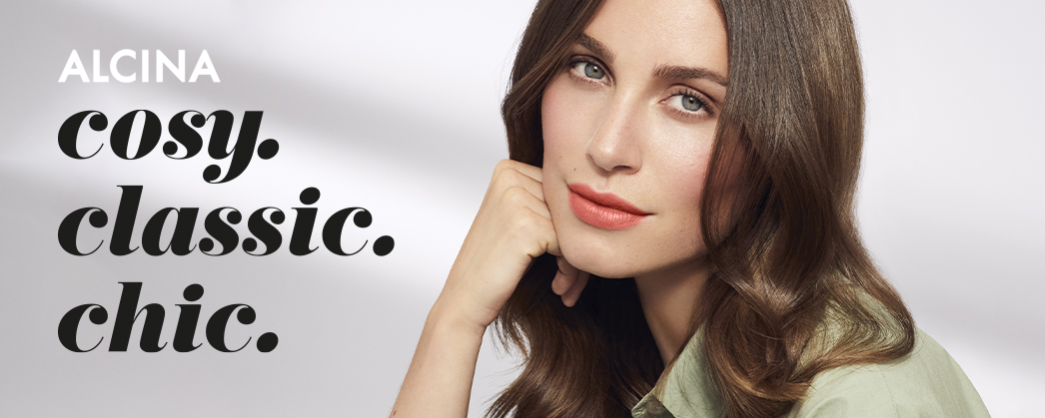

Svěží líčení tón v tónu, kočičí oči nebo výrazné rty jsou letošním podzimním trendem. V jeho duchu je sladěná i nová kolekce dekorativní kosmetiky Cosy Classic Chic, která přináší nejen neodolatelné odstíny, ale i produkty s mnohostranným využitím. Oči zvýrazníte roztíratelnými tekutými linkami nebo očními stíny v tužce, na rty vyberte neokoukaný švestkový odstín lesku Lip Gloss a na konturování tváří sáhněte po tvářence a bronzeru v jednom. V kolekci najdete i laky na nehty ve dvou netradičních, podzimu lahodících odstínech.

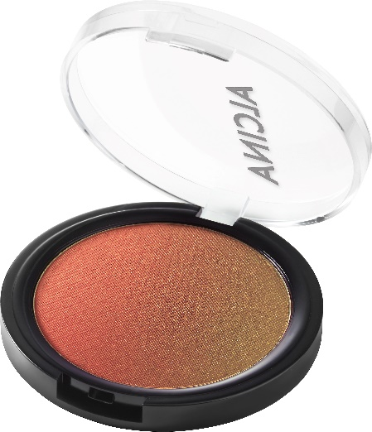
Powderblush Sundowner
Tvářenka a bronzer v jednom je univerzální produkt nejen na líčení tváří, ale i pro celkový monochromní look. Můžete s ním konturovat lícní kosti, dodat tvářím zdravý a svěží vzhled i nalíčit oči. Je vysoce pigmentovaná, a tak stačí opravdu malé množství, které vytvoří výrazný efekt.

Doporučená prodejní cena: 490 Kč/ 18 €

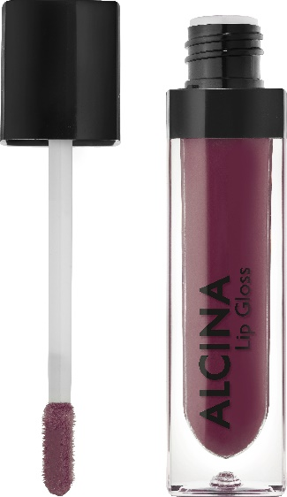
Lip Gloss
Intenzivně barevný lesk na rty obsahuje kyselinu hyaluronovou, vyživující oleje z dračího ovoce nebo semínek ze zeleného čaje. Díky svému složení má i pečující charakter. Zanechává rty hladší a opticky je zvětšuje.
K dostání v odstínech: plum

Doporučená prodejní cena: 330 Kč/ 12 €

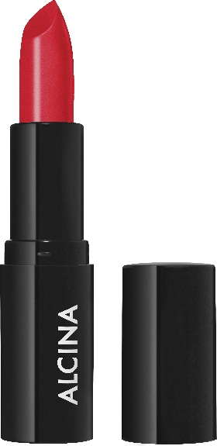
Lipstick
Vysoce krycí rtěnka je k dostání ve dvou výrazných odstínech. Má příjemně hladkou texturu a na rtech vydrží dlouhé hodiny. Rtěnka má lesklý finiš.
K dostání v odstínech: rusty red, dark orange

Doporučená prodejní cena: 350 Kč/ 12,40 €

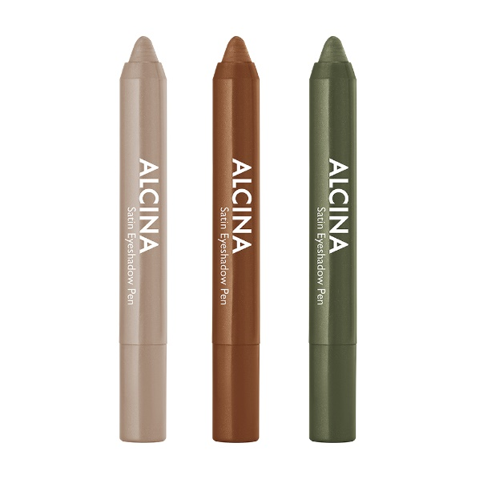
Satin Eyeshadow Pen
Oční stíny v tužce mají ultra měkkou a jemnou texturu. Snadno se nanáší a doslova se rozpíjí na víčku. Vykouzlíte s nimi jemné i výraznější líčení. Satin Eyeshadow Pen lze použít i jako linku. Tužky jsou ořezávací.
K dostání v odstínech: cream, metal olive, bronze

Doporučená prodejní cena: 290 Kč/ 10,50 €

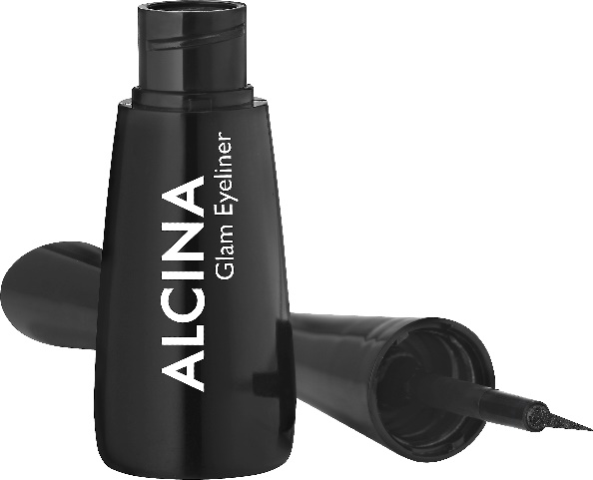
Glam Eyeliner
Roztíratelné tekuté oční linky jsou vysoce pigmentované. Jejich třpytivý finiš dodá make-upu skvělý glamour efekt. Vydrží až 9 hodin. Můžete je nanést jako linku nebo použít jako tmavší stín do vnějšího koutku oka. Intenzitu barvy lze zesílit vrstvením. Nepoužívejte do vodní linie oka.
K dostání v odstínech: silvergrey

Doporučená prodejní cena: 330 Kč/ 12 €

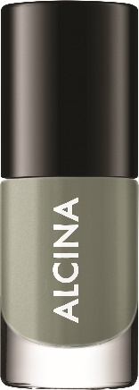
Nail Colour
Lak na nehty s intenzivním výsledkem je k dispozici ve dvou jedinečných odstínech, eukalyptové a metalicky bronzové. Lak má speciálně tvarovaný štěteček, který se dokonale přizpůsobí tvaru nehtů.
K dostání v odstínech: eucalyptus, metal bronze

Doporučená prodejní cena: 170 Kč/ 6,20 €

K dostání v salonech spolupracujících se značkou ALCINA.

